**Keuzedeel :**

**Trends, conceptueel bloemwerk en marktinnovaties**

**Opdracht omschrijving:**

Ontwerp en maak een zitelement met ingebouwde vaas / pot.

Visualiseer het proces in een dummy en het eindresultaat in een catalogus. ( dit vormt samen je portfolio)

Het product moet passen bij een doelgroep en je onderzoekt hoe je dit product in de markt kunt zetten.

Je geeft een presentatie over je proces en je ontwerp.

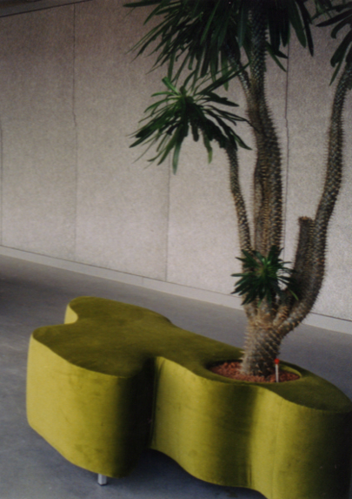 [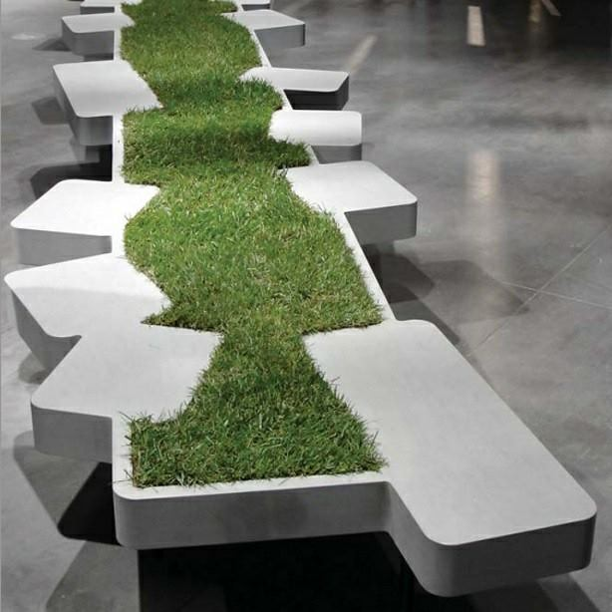](https://www.google.nl/url?sa=i&rct=j&q=&esrc=s&source=images&cd=&ved=2ahUKEwj5s57MraXjAhUIZVAKHZVUB-EQjRx6BAgBEAU&url=https://www.flickr.com/photos/96464903@N02/13744764665/&psig=AOvVaw1v9VbSY1GSy37XrCWwM4Dq&ust=1562676453890364)

De volgende onderdelen leg je vast in je dummy:

* Onderzoek Interieur- en modetrends
* Onderzoek interieurobjecten en meubels
* Onderzoek naar manieren van zitten.
* verzameling van stalen: stof, behang, verf, vloerbedekking (min. 6 per soort)
* Onderzoek Trends voor bloemen en planten voor het interieur.
* 4 praktijkopdrachten met diverse materialen (praktijkles)
* Markt en doelgroeponderzoek.
* Ontwerp van een folder om het product in de markt te zetten.

De volgende onderdelen verwerk je in je catalogus:

* Ontwerp en uitgevoerd product (zitelement) voor het interieur.
* Visualisatie van product in het interieur met bijvoorbeeld Sketch-up.
* Uitvoering van een folder om het product in de markt te zetten.